附件2

2021年度省直部门决算公开参考文本

盘锦市双台子区九化小学2021年度部门决算(参考模板)

目 录

第一部分 部门概况
- 主要职责: 中华人民共和国义务教育法《中华人民共和国教师法》九年义务教育阶段学校应履行下列职责
- 部门决算单位构成：学校（独立部门）
第二部分 2021年度部门决算情况说明
一、收入支出决算总体情况说明：总收入1040.85万元，支出1040.85万元
二、财政拨款收入支出决算情况说明：财政拨款1040.85万元，支出1040.85万元。收入支出比100%。
三、一般公共预算财政拨款“三公”经费支出决算情况说明：无
四、一般公共预算财政拨款基本支出决算情况说明：收入1040.85万元，支出1040.85万元。增加0.8%
五、其他重要事项的情况说明
第三部分 名词解释
第四部分 2021年度部门决算报表
一、收入支出决算总表
二、收入决算表
三、支出决算表
四、财政拨款收入支出决算表
五、一般公共预算财政拨款支出决算表
六、一般公共预算财政拨款基本支出决算表
七、政府性基金预算财政拨款支出决算表
八、一般公共预算财政拨款“三公”经费支出决算表
九、国有资本经营预算财政拨款支出决算表

第一部分 部门概况

一、主要职责
（一）贯彻执行国家税政方针政策，拟定省财税规划、政策和改革方案并组织实施，分析预测经济形势，参与制定各项宏观经济政策，提出运用财税政策实施宏观调控和综合平衡社会财力的建议，拟定和执行省与市、县及企业的分配政策，完善鼓励公益事业发展的财税政策。
（二）起草财政、财务、会计管理的地方性法规和省政府规章草案。
1负责贯彻党的教育方针，坚持社会主义办学方向，对学生进行德育、智育、体育，美育和劳动教育等方面的教育。
2负责配合各级人民政府依法动员适龄儿童，少年入字，严格控制学生辍学，依法保证适龄儿啻，少年接受九年义务教育。
3负责制定学校教育发展规划，并抓好组织实施和落实I作。
4负责按照教育主管部门发布的指导性教学计划，教学大纲，组织实施教育教学活动。
5负责依据国家主管部门有关教学计划，课程设置等方面的规定，决定和实施本校的教学计划，组织教学评比，集体备课，对学生进行统一考核，考试等。
6，负责学籍管理。
7、负责聘任、培训、考核教师，依法奖励或处分有关教师和职工。
8、负责科学管理、合理使用学校的设施和经费，并积极筹措资金，改善办学条件。
9、负责维护学校、师生的合法权益，有权拒绝任何组织和个人对教育教学活动进行非法干涉。

二、部门决算单位构成
纳入某部门2021年部门决算编制范围的二级预算单位包括：
1.盘锦市双台子区九化小学
第二部分 2021年度部门决算情况说明

一、收入支出决算总体情况说明
（一）收入总计1040.85万元，包括：
1.财政拨款收入1040.85万元，占收入总计的93%。其中：一般公共预算财政拨款收入1040万元，政府性基金收入0万元，国有资本经营预算财政拨款收入0万元。
2.上级补助收入0万元，占收入总计的%。主要是等收入。
3.事业收入0万元，占收入总计的%。主要是等收入。
4.经营收入0万元，占收入总计的%。主要是等收入。
5.附属单位上缴收入0万元，占收入总计的0%。主要是0等收入。
6.其他收入万元，占收入总计的0%。主要是0等收入。
7.使用非财政拨款结余0万元，占收入总计的0%。主要是0等。
8.上年结转和结余4.46万元，占收入总计的6%。主要是上年结转等。
（二）支出总计1038.68万元，包括：
1.基本支出977万元，占支出总计的94%。主要是为保障机构正常运转、完成日常工作任务而发生的各项支出，其中：工资福利支出848万元，对个人和家庭的补助支出32万元，商品和服务支出157万元，
2.项目支出61万元，占支出总计的6%。主要包括建筑、学生保险等业务支出。
3.上缴上级支出0万元，占支出总计的0%。主要包括0等业务支出。
4.经营支出0万元，占支出总计的0%。主要包括0等业务支出。
5.对附属单位补助支出0万元，占支出总计的0%。主要包括0等业务支出。
（三）年末结转和结余2.16万元。
主要是历史遗留等原因形成的结余。与上年相比，今年结转结余（增加）10万元，（增加）6%，主要原因：一是经费、建筑工程结算。
二、财政拨款支出决算情况说明:
（一）总体情况。
2021年度财政拨款支出973万元，其中：基本支出977万元，项目支出46万元。与上年相比，财政拨款支出（减少）31万元，（降低）1.2%，主要原因：一是建筑结算。与年初预算相比，2021年度财政拨款支出完成年初预算的100%，其中：基本支出完成年初预算的100%，项目完成年初预算的100%。
（二）一般公共预算财政拨款支出情况。
2021年度一般公共预算财政拨款支出1038.68万元，按支出功能分类科目分，包括：一教育支出807.85万元，占78%;社会保障和就业支出127.36万元，占12%，卫生健康支出39.97万元，占4%，住房保障支出63.5万元，占6%。
1.教育支出807.85万元，具体包括：
（1）小学教育807.85万元，主要是商品和服务支对个人和家庭的补助出、等支出，完成年初预算的100%。
2.社会保障和就业支出127.36万元，具体包括：
（1）事业单位离退休23.65万元，主要是取暖费等支出，完成年初预算的100%
（2）机关事业单位基本养老保险缴费支出88万元，主要是机关事业单位基本养老保险缴费等支出，完成年初预算的100%。
（3）机关事业单位职业年金缴费支出5.2万元，主要是职业年金缴等支出，完成年初预算的100%。
（4）死亡抚恤6.8万元，主要是死亡抚恤等支出等支出，完成年初预算的100%。
（5）其他社会保障和就业支出2.8万元，主要是其他社会保障和就业支出等支出等支出，完成年初预算的100%。
3.卫生健康支出39.97万元，具体包括：
（1）事业单位医疗37.9万元，主要是事业单位医疗等支出等支出，完成年初预算的100%。
（2）其他行政事业单位医疗支出2万元，主要是其他行政事业单位医疗支出等支出等支出，完成年初预算的100%。
4.住房保障支出39.97万元，具体包括：
（1）住房公积金6.3万元，主要是住房公积金等支出，完成年初预算的100%。
（三）政府性基金预算财政拨款支出情况。
2021年度政府性基金预算财政拨款支出0万元。
（四）国有资本经营预算财政拨款支出情况。
2021年度国有资本经营预算财政拨款支出0万元。
三、一般公共预算财政拨款“三公”经费支出决算情况说明
2021年度一般公共预算财政拨款安排的“三公”经费支出0万元，完成年初预算的0%，决算数小于（大于）年初预算数的主要原因是0。其中：因公出国（境）费0万元，公务接待费0万元，公务用车购置及运行维护费0万元。
1.因公出国（境）费0万元，占“三公”经费支出的0%。完成年初预算的0%，决算数小于（大于）年初预算数的主要原因是0。2021年参加出国（境）团组0个，累计0人次,主要为参加0团等。2021年因公出国（境）费比上年减少（增加）0万元，下降（增长）0%，主要是0等原因。
2.公务接待费0万元，占“三公”经费支出的0%。完成年初预算的0%，决算数小于（大于）年初预算数的主要原因是0。2021年国内公务接待累计0批次、0人、0万元，主要用于0等；其中外事接待累计0批次、0人、0万元，主要用于0等。2021年公务接待费比上年减少（增加）0万元，下降（增长）0%，主要是0等原因。
3.公务用车购置及运行费0万元，占“三公”经费支出的0%。完成年初预算的0%，决算数小于（大于）年初预算数的主要原因是0。比上年减少（增加）0万元，下降（增长）0%，主要是0等原因。
其中：公务用车购置费0万元，主要用于0等,当年购置公务用车0辆。公务用车运行维护费0万元，主要用于0等，截至年末使用一般公共预算财政拨款开支运行维护费的公务用车保有量0辆。
四、一般公共预算财政拨款基本支出决算情况说明
2021年度一般公共预算财政拨款基本支出977.15万元，基本支出其中：人员经费880.36万元，主要包括基本工资、津贴补贴、奖金、其他社会保障缴费、机关事业单位基本养老保险缴费、其他工资福利支出、离休费、退休费、抚恤金、生活补助、奖励金、住房公积金、采暖补贴、其他对个人和家庭补助的支出；日常公用经费96.79万元，主要包括办公费31万元、印刷费、手续费、水费 1.17万元、电费0.5万元、邮电费、取暖费23.7万元、物业费、差旅费1.27万元、因公出国（境）费用、维修（护）费27.5万元、租赁费、会议费、培训费万元、公务接待费、劳务费6.8万元、委托业务费、工会经费3.3万元、福利费0.9万元、公务用车运行维护费、其他交通费用、其他商品和服务支出0.05万元、办公设备购置、专用设备购置、信息网络及软件购置更新。项目支出61万元，教育支6万元，普通教育6万元，小学教育6万元，非寄宿生补助1.2万，厕所维修改造1.9万篮球操场改造57.5万，校方责任险0.8万。
五、其他重要事项的情况说明
（一）机关运行经费支出情况。
2021年机关运行经费支出0万元，比上年增加0万元，增长0%。
（二）政府采购支出情况。
2021年政府采购支出总额0万元，其中：政府采购货物支出0万元，政府采购工程支出0万元，政府采购服务支出0万元。授予中小企业合同金额0万元，占政府采购支出总额的0%，其中：授予小微企业合同金额0万元，占政府采购支出总额的0%；货物采购授予中小企业合同金额占货物支出金额的0%；工程采购授予中小企业合同金额占货物支出金额的0%；服务采购授予中小企业合同金额占货物支出金额的0%。
（三）国有资产占用情况。
截至2021年12月31日，共有车辆0辆，其中：副省级以上领导干部用车0辆，主要领导干部用车0辆，机要通讯用车0辆，应急保障用车0辆，执法执勤用车0辆，特种专业技术用车0辆，离退休干部用车0辆，其他用车0辆，其他用车主要；单位价值50万元以上通用设备0台（套），单价100万元以上专用设备0台（套）。
（四）预算绩效情况。
1.预算绩效管理工作开展情况。
（1）绩效自评情况。根据预算绩效管理要求，我部门组织对2021年度预算项目支出全面开展绩效自评，共涉及预算支出项目4个，涉及资金46万元，自评覆盖率（开展绩效自评的项目数/年初批复绩效目标的项目数）达到100%，自评平均分（开展绩效自评的项目分数总和/开展绩效自评的项目数）100分。组织对0个单位开展整体绩效自评，涉及资金0万元，自评平均分0分。
（2）部门评价情况。我部门组织对“学生保险”“贫困生台账”“监控”“厕所改造”等4 个项目开展了部门评价，涉及资金46万元。其中，对“监控”“ 厕所改造”等项目分别委托“政府相关部门”“政府相关部门”等第三方机构开展绩效评价。通过部门绩效评价发现主要存在以下问题：一是0;二是0;三是0。下一步将采取以下措施加以改进：一是0;二是0;三是0。
2.部门决算中项目绩效自评结果。
（1）“监控等”项目自评综述：根据年初设定的绩效目标，项目自评得分100分。项目全年预算数为46万元，执行数为46万元，完成预算的100%。项目绩效目标完成情况：一是0;二是0;三是0。发现的主要问题及原因：一是0;二是0;三是0。下一步改进措施：一是0;二是0;三是0。

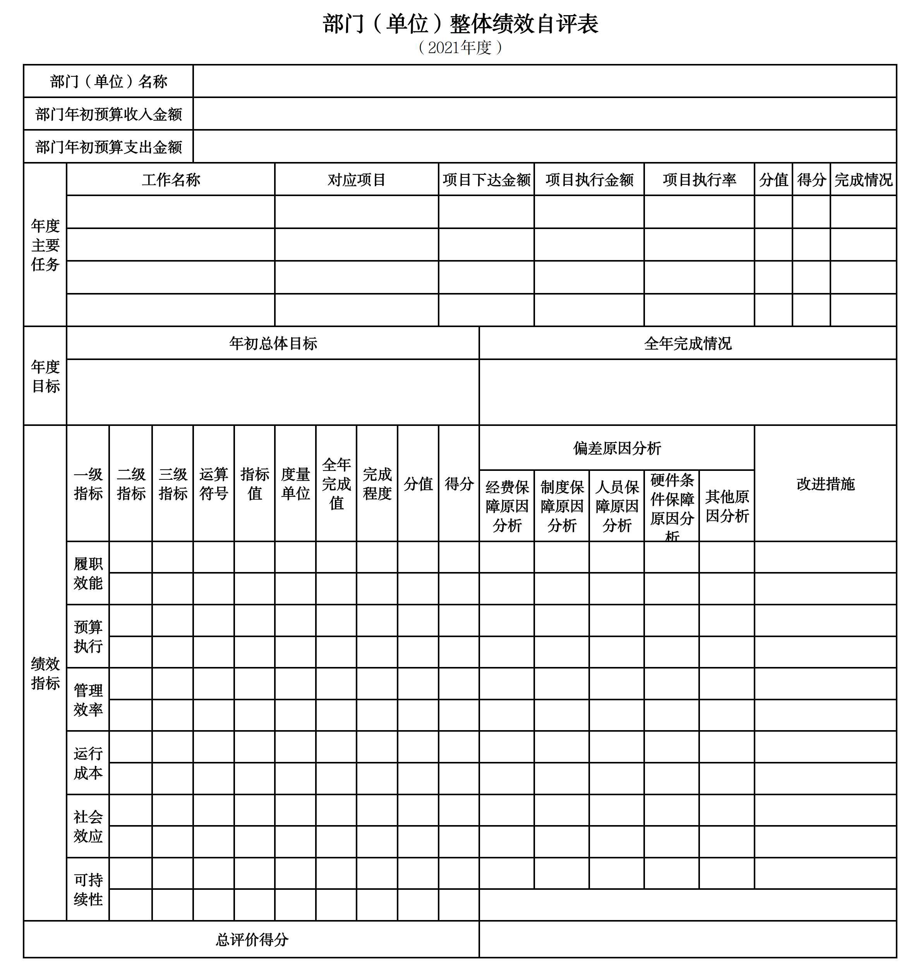
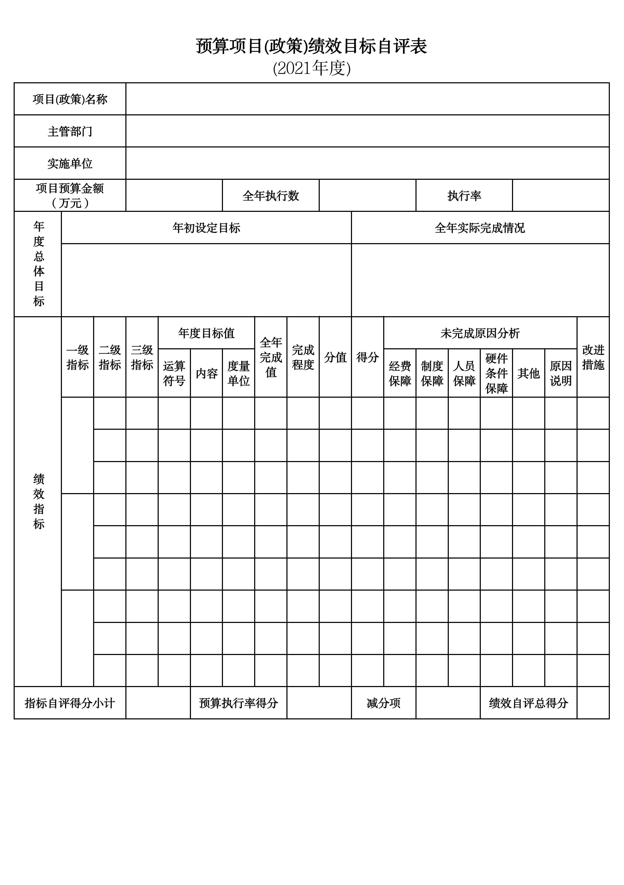
第三部分 名词解释

1.财政拨款收入：指单位从同级财政部门取得的财政预算资金。
2.上级补助收入：指单位从主管部门和上级单位取得的非财政性补助收入。
3.事业收入：指事业单位开展专业业务活动及辅助活动所取得的收入。
4.经营收入：指事业单位在专业业务活动及辅助活动之外开展非独立核算经营活动取得的收入。
5.附属单位上缴收入：指单位附属的独立核算单位按照规定上缴的收入。
6.其他收入：指除上述“财政拨款收入”、 “上级补助收入”、“事业收入”、“经营收入”、“附属单位上缴收入”等以外的收入。
7.使用非财政拨款结余：指事业单位按照预算管理要求使用非财政拨款结余弥补收支差额的金额。
8.上年结转和结余：指以前年度尚未完成、结转到本年按有关规定继续使用的资金。
9.基本支出：指保障机构正常运转、完成日常工作任务而发生的人员支出和公用支出。
10.项目支出：指在基本支出之外为完成特定行政任务和事业发展目标所发生的支出。
11.上缴上级支出：指事业单位按照财政部门和主管部门的规定上缴上级单位的支出。
12.经营支出：指事业单位在专业活动及辅助活动之外开展非独立核算经营活动发生的支出。
13.对附属单位补助支出：指事业单位用财政补助收入之外的收入对附属单位补助发生的支出。
14.“三公”经费：指用一般公共预算财政拨款安排的因公出国（境）费、公务用车购置及运行费和公务接待费。其中，因公出国（境）费反映单位公务出国（境）的住宿费、旅费、伙食补助费、杂费、培训费等支出；公务用车购置及运行费反映单位公务用车购置费及燃料费、维修费、过路过桥费、保险费、安全奖励费用等支出；公务接待费反映单位按规定开支的各类公务接待（含外宾接待）支出。
15.机关运行经费：指为保障行政单位和参照公务员法管理的事业单位运行，使用一般公共预算财政拨款安排的基本支出中用于购买货物和服务的各项资金，包括办公及印刷费、邮电费、差旅费、会议费、福利费、日常维修费、专用材料及一般设备购置费、办公用房水电费、办公用房取暖费、办公用房物业管理费、公务用车运行维护费以及其他费用。
16.一般公共服务（类）财政事务（款）行政运行（项）：反映行政单位（包括实行公务员管理的事业单位）的基本支出。
（部门决算涉及的支出功能分类全部项级科目，逐一解释）……

第四部分 2021年度部门决算表

